I გვერდი
რა არის ჰიპერტენზია?
არტერიული ჰიპერტენზია ქრონიკული მდგომარეობაა; იგი სიკვდილობის ძირითად და ინვალიდობის მესამე უმთავრეს მიზეზს წარმოადგენს მსოფლიოში. ჯანმრთელობის მსოფლიო ორგანიზაციის მონაცემებით, მსოფლიოში ხუთიდან ორ ზრდასრულ ადამიანს მაღალი წნევა აქვს, ჰიპერტენზიით ყოველწლიურად 1.5 მილიარდი ადამიანი ავადდება და 7 მილიონი კვდება.
საქართველოში ჰიპერტენზიის გავრცელების მაჩვენებელი 18-69 წწ პოპულაციაში 37.2%-ია.
ჰიპერტენზიას ,,ჩუმ მკვლელს’’ უწოდებენ, რადგან ხშირ შემთხვევაში იგი უსიმპტომოდ მიმდინარეობს. არტერიული ჰიპერტენზია ადვილად პრევენტირებადი და მართვადი დაავადებაა, მაგრამ არასწორი მკურნალობის პირობებში მან შეიძლება გამოიწვიოს ინფარქტი, ინსულტი, გულის უკმარისობა, თირკმლის დაავადებები, სიბრმავე და სხვა გართულებები.

არტერიულ ჰიპერტენზიად ითვლება სისტოლური არტერიული წნევა ≥140 მმ. ვრცხლ. სვ. და/ან დიასტოლური არტერიული წნევა ≥90 მმ. ვრცხლ. სვ.

II გვერდი
გამომწვევი მიზეზები:
არტერიული ჰიპერტენზია მულტიფაქტორული დაავადებაა. მაღალი წნევის განვითარებას ხელს უწყობს სხვადასხვა, მართვადი და არა-მართვადი რისკ-ფაქტორები:
არა-მართვადი რისკის ფაქტორებია:
- ასაკი
- სქესი (მენოპაუზის შემდეგ ქალების რისკი უთანაბრდება და უსწრებს მამაკაცებისას)
- მემკვიდრული ფაქტორები

მართვადი რისკის ფაქტორებია:
- თამბაქოს მოხმარება
- დაბალი ფიზიკური აქტივობა
- მარილის ჭარბი მოხმარება
- კვების რაციონში ხილისა და ბოსტნეულის დეფიციტი
- ალკოჰოლის ჭარბი მოხმარება
- ფსიქო-ემოციური სტრესული სიტუაციები
- ჭარბი წონა

ჰიპერტენზიის მსოფლიო ლიგის მონაცემებით ჰიპერტენზიის შემთხვევათა დაახლოებით 32% დაკავშირებულია მარილის/ნატრიუმის ჭარბ და 18% კალიუმის დაბალ მოხმარებასთან, 32% სიმსუქნესთან, 18% დაბალ ფიზიკურ აქტივობასთან, 3% ალკოჰოლის ჭარბ მოხმარებასთან და ა.შ.

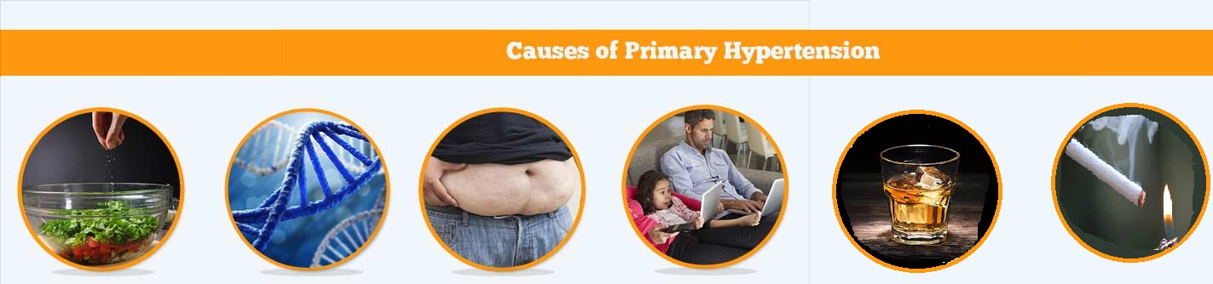

III გვერდი
ჰიპერტენზიის მართვა
რა საჭიროა, ვიცოდეთ ჩვენი წნევის ციფრები?
ეს გვეხმარება, ადრეულად გამოვავლინოთ ჰიპერტენზია. მაღალი წნევის დასადგენად ერთადერთი გზა წნევის სწორი გაზომვაა. ეს მოითხოვს სათანადო წესების მკაცრად დაცვას და შემოწმებულ წნევის აპარატს.
თუ თქვენი წნევის ციფრები არ იცით, აუცილებლად მიმართეთ ექიმს.
თუ მაღალი წნევა აღმოგაჩნდათ, ძალიან მნიშვნელოვანია, წნევა სახლშიც რეგულარულად იზომოთ. მეთვალყურეობისთვის ექიმი დაგიგეგმავთ მომდევნო ვიზიტს.
ნუ ეცდებით თვითონ დაისვათ დიაგნოზი
ჰიპერტენზია ერთ-ერთი მარტივი სადიაგნოსტიკო კლინიკური მდგომარეობაა, მისი შეფასება, დიაგნოზის დასმა, სასტარტო მკურნალობის შერჩევა, მედიკამენტის დოზის შერჩევა და კომბინირებული სქემების შემუშავება - ექიმის პრეროგატივაა. ჰიპერტენზიის მკურნალობის პროცესში წარმატებას სწორად შერჩეული რეგულარული მკურნალობა განსაზღვრავს.

ჰიპერტენზიის ეფექტური მკურნალობის გასაღები ექიმსა და პაციენტს შორის პარტნიორული ურთიერთობაა. ამ გზით შესაძლებელია გართულებების თავიდან აცილება. ეს მიმართულება პირველ რიგში გულისხმობს პაციენტის განათლებას, რომელთა უმრავლესობამ არ იცის წნევის ნორმალური მაჩვენებელი და ხშირ შემთხვევაში მათ მიერ ჰიპერტენზია ფასდება როგორც დროებითი სიტუაციური მოვლენა.
თუ პაციენტს მუდმივად აქვს მომატებული წნევა, მაგრამ დისკომფორტს არ უქმნის, ეს იმას არ ნიშნავს, რომ მის ჯამრთელობას საფრთხე არ ემუქრება. ჰიპერტენზიით დაავადებულთა ნახევარმა საკუთარი დიაგნოზი არ იცის. ჰიპერტენზია რისკ-ფაქტორს წარმოადგენს ისეთი სერიოზული გართულებებისა, როგორიც არის გულის კუნთის ინფარქტი, თავის ტვინის ინსულტი, თირკმლის ქრონიკული დაავადება.
როგორ ვმართოთ არტერიული ჰიპერტენზია
- ზოგჯერ ცხოვრების წესის ცვლილება საკმარისია წნევის ნორმალური ციფრების მისაღწევად, უმეტესობას კი ამასთან ერთად მედიკამენტური მკურნალობაც სჭირდება. არსებობს ეფექტური და არცთუ ძვირი მედიკამენტები. თუ მათ ზუსტად ისეთი წესით მიიღებთ, როგორითაც ექიმმა დაგინიშნათ, წნევის გაკონტროლება და მისი გართულებების თავიდან აცილება შესაძლებელია!

რჩევები პაციენტებს:
- იყავით ფიზიკურად აქტიური - დღეში 30 წუთიან ვარჯიშს შეუძლია გულის შეტევებისა და ინსულტის თავიდან აცილება.
- ნუ მიიღებთ ალკოჰოლს ჭარბად - მისი ჭარბად მოხმარება არის გზა მაღალი წნევის, ინსულტის, გულის რითმის დარღვევისა და უეცარი სიკვდილის რისკისაკენ.
- იკვებეთ ჯანსაღად - მიირთვით ხილი და ბოსტნეული, ჯანსაღი კვება ეხმარება ორგანიზმს თავი დაიცვას ისეთი დაავადებებისგან როგორიცაა სიმსუქნე, შაქრიანი დიაბეტი, გულ–სისხლძარღვთა და ონკოლოგიური დაავადებები.
- არ მიიღოთ მარილი დღეში 5 გრამზე მეტი - მარილის მოხმარების შემცირებით ყოველწლიურად შესაძლებელი იქნებოდა 1.7 მლნ ადამიანის გადარჩენა.
- უარი თქვით თამბაქოს პროდუქტების მოხმარებაზე - ის დაკავშირებულია არტერიული წნევის მატებასთან, ცვლის დაავადების მიმდინარეობას და ხშირად მასკირებულს, უსიმპტომოს ან ავთვისებიანს ხდის მას. გართულებები შესაძლოა აისახოს პასიურ მწეველებზეც.

IVგვერდი
დაავადების პრევენციის საშუალებები:
თუ ჰიპერტენზია არ გაქვთ, მთავარია
- ჯანსაღი ცხოვრების წესი
  - ნაკლებად მოიხმარეთ მარილი და მარილიანი საკვები.
  - მირთვით მეტი ხილი და ბოსტნეული, ერიდეთ ტკბილეულს, ცომეულსა და ცხოველურ ცხიმს.
  - ერიდეთ ალკოჰოლის ჭარბ მოხმარებას.
  - იმოძრავეთ მეტი, ივარჯიშეთ რეგულარულად.
  - თავი დაანებეთ თამბაქოს ყველა პროდუქტის, მათ შორის ელექტრონული სიგარეტისა და ჩილიმის მოხმარებას, ერიდეთ მის კვამლს.
- იკონტროლეთ წნევის ციფრები

თუ ჰიპერტენზია უკვე გაქვთ, მთავარია
- ყოველდღიურად მიიღეთ ექიმის მიერ შერჩეული წნევის დამწევი მედიკამენტი
- იკონტოლეთ წნევა
- ითანამშრომლეთ ექიმთან
- არ დაივიწყოთ არამედიკამენტოზური თერაპია - არ მოწიოთ თამბაქოს არცერთი პროდუქტი ელექტრონული სიგარეტისა და ჩილიმის ჩათვლით, ალკოჰოლი მიიღეთ ზომიერად, იკვებეთ ჯანსაღად და იყავით ფიზიკურად აქტიური.
- გახსოვდეთ, წნევის ნორმალური მაჩვენებლების დროსაც კი მკურნალობის თვითნებური შეწყვეტა არ შეიძლება - ეს ზრდის ჯანმრთელობის მდგომარეობის გაუარესების ალბათობას!

იცხოვრეთ ჯანსაღი ცხოვრების წესით , ეს დაგემხარებათ შეინარჩუნოთ წნევის ნორმალური ციფრები.

უკანა ყდა

მართე ჰიპერტენზია სწორი მკურნალობით!

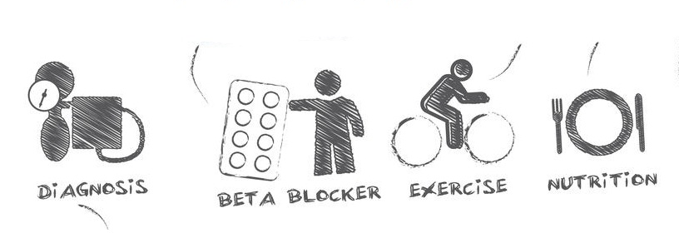

დაიცავით წესები წნევის გაზომვისას იმისთვის, რომ მივიღოთ სწორი მაჩვენებელი. წნევის გაზომვისას უნდა იყოთ მოსვენეულ მდგომარეობაში. წნევის გაზომვისას მოთხოვნილი წესების არ დაცვა, მაგალითად საუბარი გაზოვისას, მანჟეტის ტანსაცმელზე მორგება და სხვ., დაუშვებელია.

